ЛГУ-21Д |  | Контейнерная площадка с дверьми (1 контейнер)
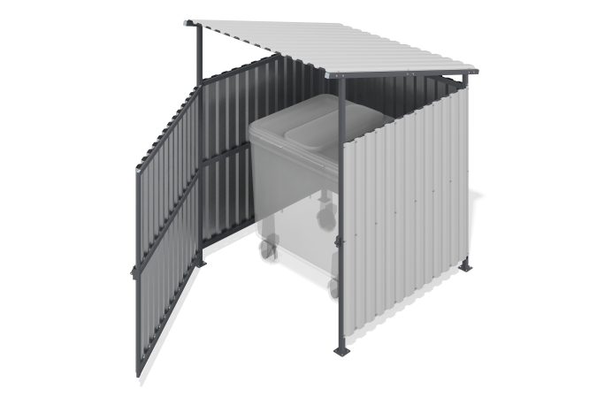

Размеры, мм: | 1800x1960x2200 | Вес, кг: | 147.531
Характеристики материалов
Материалы: металл.
Комплектация: каркас – 1 шт., боковые панели – 2 шт., крыша – 1 шт., дверь – 1 шт., комплект крепежа – 1 шт.
Односекционная контейнерная площадка с дверью предназначена для размещения одного контейнера и защищает его от дождя и других погодных воздействий. Каркас состоит из сварных стенок, перемычек и двери, выполненных из профильной трубы 40х40 мм и 40х20 мм с толщиной стенки 2 мм, а также фланцев и пластиковых элементов. Все металлические части проходят дробеструйную обработку, зачистку, обезжиривание и покрываются порошковой краской.

